TRƯỜNG ĐẠI HỌC NGUYỄN TRÃI
KHOA CÔNG NGHỆ THÔNG TIN



BÁO CÁO THỰC TẬP TỐT NGHIỆP

ĐỀ TÀI

ỨNG DỤNG TRA CỨU THÔNG TIN THỜI TIẾT

Giảng viên hướng dẫn | : Trịnh Văn Chung
Sinh viên thực hiện | : Trần Duy Vũ
Lớp | : K22CNT3
Mã sinh viên | : 2210900138

Hà Nội – 29/09/2025

LỜI CẢM ƠN

Em xin chân thành cảm ơn Ban Giám hiệu Trường Đại học Nguyễn Trãi,
Khoa Công nghệ Thông tin đã tạo điều kiện cho em hoàn thành kỳ thực tập tốt nghiệp.

Đặc biệt, em xin gửi lời cảm ơn sâu sắc đến thầy Trịnh Văn Chung đã tận tình
hướng dẫn và giúp đỡ em trong suốt quá trình thực tập và hoàn thiện báo cáo này.

Em cũng xin cảm ơn đơn vị thực tập, cùng gia đình và bạn bè đã hỗ trợ,
động viên em trong suốt thời gian qua.

Em xin chân thành cảm ơn!

Hà Nội,ngày 29 tháng 09 năm 2025
Sinh viên thực hiện
Vũ
Trần Duy Vũ

MỤC LỤC
CHƯƠNG 1: KHÁI QUÁT VỀ ĐƠN VỊ THỰC TẬP 3
1.1. Giới thiệu chung về Công ty TNHH IPComs Technology 3
1.1.1. Quá trình hình thành và phát triển 3
1.1.2. Lĩnh vực hoạt động 4
1.1.3. Cơ cấu tổ chức quản lý 4
1.1.4. Tầm nhìn và sứ mệnh 6
1.1.5. Sản phẩm và dịch vụ 6
1.1.6. Văn hóa doanh nghiệp 6
1.2. Quá trình thực tập tại đơn vị 7
1.2.1. Nhiệm vụ được giao 7
1.2.2. Vị trí việc làm tại đơn vị thực tập 7
1.2.3. Giải pháp thực hiện 7
1.2.4. Kế hoạch thực hiện 8
1.2.5. Đánh giá chung về đợt thực tập 9
CHƯƠNG 2: NỘI DUNG VÀ KẾT QUẢ THỰC TẬP 11
2.1. Khảo sát thực tế 11
2.1.1. Quá trình khảo sát 11
2.1.2. Lý do cần xây dựng ứng dụng 12
2.1.3. Phân tích yêu cầu hệ thống 12
2.2. Phương pháp luận phát triển 14
2.3. Cơ sở lý thuyết 16
2.3.1. Tổng quan về Lập trình di động và React Native 16
2.3.2. Tổng quan về API và JSON 19
2.3.3. Tổng quan về dịch vụ OpenWeatherMap 21
2.3.4. Công cụ sử dụng 22
2.4. Phân tích thiết kế hệ thống 24
2.4.1. Sơ đồ kiến trúc (System Architecture) 24
2.4.2. Sơ đồ Use Case (Chức năng chính) 25
2.4.3. Thiết kế Cơ sở dữ liệu (Database Design) 26
2.4.4. Thiết kế Giao diện (UI/UX Design) 27
2.5. Xây dựng ứng dụng 28
2.5.1. Các giao diện của ứng dụng 28
2.5.2. Một số mã nguồn được dùng trong ứng dụng 33
CHƯƠNG 3: KẾT LUẬN VÀ KIẾN NGHỊ 41
TÀI LIỆU THAM KHẢO 43

MỞ ĐẦU
- Lý do chọn đề tài
Ngày nay, việc nắm bắt thông tin thời tiết nhanh và chính xác giúp con người chủ động hơn trong sinh hoạt và công việc. Vì vậy, em chọn đề tài “Ứng dụng tra cứu thông tin thời tiết” để hỗ trợ người dùng tra cứu thời tiết dễ dàng.
- Mục tiêu của đề tài
- Xây dựng ứng dụng hiển thị thông tin thời tiết theo khu vực.
- Giao diện đơn giản, thân thiện.
- Giúp em vận dụng kiến thức lập trình mobile vào thực tế.
- Phương pháp thực hiện
- Tìm hiểu công nghệ lập trình mobile.
- Tích hợp API lấy dữ liệu thời tiết.
- Thiết kế và kiểm thử ứng dụng.
- Cấu trúc báo cáo
Báo cáo gồm 3 chương:
- Chương 1: Khái quát về đơn vị thực tập.
- Chương 2: Nội dung và kết quả thực tập.
- Chương 3: Kết luận và kiến nghị.

CHƯƠNG 1: KHÁI QUÁT VỀ ĐƠN VỊ THỰC TẬP

Giới thiệu chung về Công ty TNHH IPComs Technology

Quá trình hình thành và phát triển
IP Communications hoạt động trong lĩnh vực viễn thông và CNTT. Được thành lập vào giữa năm 2002 hiện là thành viên của VietGlobe Group, chúng tôi đã nhanh chóng khẳng định được vị trí tại thị trường Việt nam và đã giành được nhiều sự tín nhiệm từ các công ty và tổ chức trong nước cũng như quốc tế.
Các hãng cung cấp thiết bị nổi tiếng như Sun Microsystems, Mediaring, Intec, Juniper,CosmoCom, Honeywell, 3COM, Saft Power Systems, Argent Networks … và nhiều công ty khác đang là đối tác kinh doanh của chúng tôi tại Việt Nam. Niềm tự hào lớn nhất của công ty chúng tôi là lực lượng nhân viên đã được tuyển chọn gắt gao, có năng lực hoạt động trong các lãnh vực Voice, Unified Messaging System (UMS), Asynchronous Transfer Mode (ATM), Frame Relay (FR), Broadband (xDSL), Firewall, IP Virtual Private Network (VPN), POS (Packet over SONET/SDH), Remote Access,…
Không chỉ giới hạn trong phạm vi cung cấp giải pháp Viễn thông, CNTT chúng tôi còn là nhà đầu tư, cung cấp các dịch vụ hạ tầng viễn thông, CNTT trọn gói trong toà nhà, chung cư, trung tâm thương mại, khu công nghiệp,... thông qua việc kết hợp các dịch vụ viễn thông, CNTT, Media của các nhà cung cấp khác nhau thành một hệ thống hoàn chỉnh dựa trên nền tảng công nghệ cao cấp tạo những tiện ích cao cấp nhất cho khách hàng với giá thành hợp lý và khả năng mở rộng, nâng cấp hệ thống trong tương lai công nghệ luôn thay đổi và phát triển. Chúng tôi sẵn sàng cung cấp dịch vụ CNTT chuyên nghiệp phục vụ khách hàng như quản lý mạng nội bộ, bảo mật, hỗ trợ phần cứng,....Đội ngũ kỹ sư của chúng tôi đều đã đạt được chứng chỉ Lucent, Cisco, SAFT và,… ở nước ngòai những người đã vượt qua các kỳ thi thách thức nhất thuộc chuyên ngành viễn thông cũng như CNTT. Khả năng chuyên môn này càng được nâng cao qua những kinh nghiệm thực tế mà họ đã trải qua.

Lĩnh vực hoạt động
Công ty TNHH IPComs Technology hoạt động chủ yếu trong các lĩnh vực sau:
- Phát triển phần mềm ứng dụng (mobile, web, desktop).
- Thiết kế và lập trình website thương mại điện tử.
- Triển khai hệ thống quản lý doanh nghiệp (ERP, CRM).
- Cung cấp dịch vụ tư vấn, chuyển giao và đào tạo công nghệ.
- Tích hợp API, AI, IoT, và điện toán đám mây vào sản phẩm.
Ngoài ra, công ty còn nhận gia công phần mềm cho các doanh nghiệp đối tác trong và ngoài nước. Mục tiêu của IPComs là cung cấp các giải pháp toàn diện, phù hợp với nhu cầu và quy mô của từng khách hàng.

Cơ cấu tổ chức quản lý
Bộ máy tổ chức của Công ty TNHH IPComs Technology được xây dựng theo mô hình quản lý trực tuyến – chức năng, giúp tối ưu hiệu quả làm việc và đảm bảo thông tin được truyền đạt nhanh chóng giữa các bộ phận.
Cơ cấu tổ chức gồm:
- Giám đốc điều hành (CEO): Chịu trách nhiệm hoạch định chiến lược và điều hành toàn bộ hoạt động.
- Phòng Kinh doanh: Phụ trách tìm kiếm khách hàng, ký kết hợp đồng, chăm sóc khách hàng.
- Phòng Kỹ thuật – Phát triển phần mềm: Phát triển, kiểm thử và bảo trì các ứng dụng phần mềm.
- Phòng Hành chính – Nhân sự: Tuyển dụng, quản lý hồ sơ nhân viên, tổ chức đào tạo nội bộ.
- Phòng Hỗ trợ kỹ thuật: Giải quyết sự cố kỹ thuật, hỗ trợ khách hàng sau khi triển khai sản phẩm.

Tầm nhìn và sứ mệnh
- Tầm nhìn: Trở thành công ty công nghệ hàng đầu tại Việt Nam trong lĩnh vực phát triển phần mềm và ứng dụng di động, góp phần thúc đẩy chuyển đổi số quốc gia.
- Sứ mệnh: Mang đến cho khách hàng những giải pháp phần mềm chất lượng, hiện đại và thân thiện; đồng thời tạo môi trường làm việc chuyên nghiệp, năng động cho nhân viên.

Sản phẩm và dịch vụ
Công ty TNHH IPComs Technology cung cấp nhiều sản phẩm và dịch vụ tiêu biểu như:
- Hệ thống quản lý bán hàng (POS).
- Phần mềm quản lý nhân sự (HRM).
- Ứng dụng di động theo yêu cầu khách hàng.
- Website thương mại điện tử và cổng thông tin doanh nghiệp.
- Giải pháp quản lý dữ liệu và báo cáo thông minh (BI).
Những sản phẩm này không chỉ đáp ứng nhu cầu nội địa mà còn được xuất khẩu sang một số thị trường quốc tế, giúp khẳng định thương hiệu IPComs Technology trên thị trường công nghệ.

Văn hóa doanh nghiệp
Văn hóa doanh nghiệp của IPComs Technology được xây dựng dựa trên ba giá trị cốt lõi: Tôn trọng – Sáng tạo – Trách nhiệm.
Công ty khuyến khích tinh thần học hỏi và sáng tạo trong công việc, luôn tạo điều kiện để nhân viên phát triển bản thân. Các hoạt động như teambuilding, đào tạo nội bộ, sinh nhật nhân viên được tổ chức thường xuyên nhằm tăng sự gắn kết giữa các thành viên.
Môi trường làm việc tại IPComs được đánh giá là thân thiện, chuyên nghiệp và năng động, giúp mỗi cá nhân phát huy tối đa năng lực, cùng hướng đến mục tiêu phát triển bền vững.

Quá trình thực tập tại đơn vị

Nhiệm vụ được giao
Trong thời gian thực tập tại Công ty TNHH IPComs Technology, em được phân công tham gia vào nhóm phát triển ứng dụng di động.
Nhiệm vụ chính của em bao gồm:
- Học tập, trau dồi thêm kiến thức về lập trình web và mobile.
- Tìm hiểu cách công ty vận hành quy trình phát triển phần mềm (SDLC).
- Thực hành sửa lỗi (issue) trong các dự án thực tế dưới sự hướng dẫn của lập trình viên chính.

Vị trí việc làm tại đơn vị thực tập
Em thực tập tại vị trí Intern Developer (Lập trình viên thực tập) trong phòng kỹ thuật. Đây là bộ phận chịu trách nhiệm phát triển và bảo trì sản phẩm phần mềm.
Trong quá trình làm việc, em được hướng dẫn bởi anh/chị lập trình viên chính và được tham gia vào một số giai đoạn của dự án như kiểm thử, tối ưu code và chỉnh sửa giao diện người dùng.

Giải pháp thực hiện
Để hoàn thành tốt nhiệm vụ được giao, em thực hiện các giải pháp sau:
- Chủ động học hỏi, nghiên cứu tài liệu về ngôn ngữ lập trình và framework mà công ty đang sử dụng.
- Sử dụng công cụ GitHub để theo dõi và sửa các issue trong dự án.
- Thực hành theo quy trình Agile/Scrum mà nhóm đang áp dụng, báo cáo tiến độ công việc hằng ngày.
- Trao đổi thường xuyên với người hướng dẫn để nhận phản hồi và cải thiện kỹ năng.

Kế hoạch thực hiện
Để hoàn thành tốt các nhiệm vụ được giao, em đã xây dựng kế hoạch làm việc rõ ràng và cụ thể trong suốt thời gian thực tập tại Công ty TNHH IPComs Technology.
Thời gian thực tập kéo dài 08 tuần, được chia thành các giai đoạn theo bảng dưới đây:
Tuần | Nội dung công việc chính
Tuần 1 – 2 | Làm quen với môi trường làm việc, cài đặt công cụ lập trình, tìm hiểu quy trình phát triển phần mềm (Agile/Scrum)
Tuần 3 – 4 | Học tập, trau dồi thêm kiến thức về React Native, API, xử lý dữ liệu thời tiết
Tuần 5 – 6
  Tham gia sửa các issue nhỏ trong dự án ứng dụng thời tiết, tối ưu giao diện người dùng
Tuần 7 – 8
  Hoàn thiện sản phẩm cá nhân (ứng dụng tra cứu thời tiết), viết báo cáo thực tập
Với kế hoạch làm việc cụ thể và được sự hướng dẫn tận tình của anh/chị trong nhóm kỹ thuật, em đã hoàn thành đúng tiến độ các nội dung được giao. Việc chia giai đoạn rõ ràng giúp em rèn luyện tính chủ động, quản lý thời gian và nâng cao kỹ năng lập trình thực tế.

Đánh giá chung về đợt thực tập
Trong suốt thời gian thực tập tại Công ty TNHH IPComs Technology, em đã có cơ hội tiếp xúc với môi trường làm việc chuyên nghiệp, hiện đại và năng động.
Qua các buổi hướng dẫn trực tiếp từ các anh/chị trong phòng kỹ thuật, em đã học được nhiều kiến thức thực tế về quy trình phát triển phần mềm, quy tắc làm việc nhóm, sử dụng GitHub để quản lý mã nguồn và theo dõi issue.
Bên cạnh đó, việc trực tiếp tham gia sửa lỗi (issue) và cải thiện giao diện của ứng dụng giúp em hiểu rõ hơn về cách vận hành một dự án thực tế, đồng thời nâng cao khả năng tư duy logic, kỹ năng gỡ lỗi và đọc hiểu mã nguồn.
Ngoài kỹ năng chuyên môn, em còn học được thái độ làm việc chuyên nghiệp, tinh thần hợp tác và trách nhiệm trong công việc. Đây là những hành trang quý báu giúp em tự tin hơn trong hành trình trở thành một lập trình viên thực thụ trong tương lai.
Em xin chân thành cảm ơn Ban lãnh đạo và các anh/chị trong công ty đã tạo điều kiện giúp đỡ em trong suốt thời gian thực tập vừa qua.
Kết luận chương 1
Trong chương 1, em đã trình bày tổng quan về Công ty TNHH IPComs Technology, bao gồm quá trình hình thành, cơ cấu tổ chức, lĩnh vực hoạt động và văn hóa doanh nghiệp.
Bên cạnh đó, em cũng mô tả chi tiết quá trình thực tập, vị trí việc làm, nhiệm vụ và kế hoạch thực hiện tại đơn vị.
Những kiến thức và kinh nghiệm này là nền tảng quan trọng để em thực hiện tốt đề tài “Ứng dụng tra cứu thông tin thời tiết” ở các chương tiếp theo.

CHƯƠNG 2: NỘI DUNG VÀ KẾT QUẢ THỰC TẬP
Chương 1 đã trình bày tổng quan về Công ty TNHH IPComs Technology và quá trình, kế hoạch thực tập của em tại đơn vị. Chương 2 này sẽ tập trung trình bày chi tiết về quá trình khảo sát thực tế, phân tích các yêu cầu ban đầu và phương pháp luận phát triển được áp dụng cho đề tài "Ứng dụng tra cứu thông tin thời tiết".

Khảo sát thực tế

Quá trình khảo sát
Để xác định rõ yêu cầu và phạm vi của đề tài, em đã tiến hành khảo sát qua các bước sau:
- Nghiên cứu ứng dụng hiện có: Em đã tải về và sử dụng thử 5 ứng dụng thời tiết phổ biến trên Google Play Store và Apple App Store (như AccuWeather, The Weather Channel, Windy) để phân tích ưu, nhược điểm của chúng.
- Ưu điểm: Nhiều thông tin (radar, chỉ số UV, chất lượng không khí), đồ họa đẹp.
- Nhược điểm: Giao diện phức tạp, nhiều quảng cáo, tải chậm, một số ứng dụng chưa tối ưu cho tiếng Việt, gây khó khăn cho người dùng phổ thông hoặc người lớn tuổi.
- Phỏng vấn người dùng mục tiêu: Em đã thực hiện phỏng vấn ngắn (khoảng 5-10 phút) với 10 người dùng (bao gồm bạn bè, người thân) về nhu cầu tra cứu thời tiết của họ. Kết quả cho thấy:
- 8/10 người chỉ quan tâm đến: Nhiệt độ hiện tại, dự báo trong ngày, và dự báo cho vài ngày tới.
- 7/10 người cảm thấy các ứng dụng hiện tại hơi rườm rà và chỉ cần một ứng dụng "nhanh, đơn giản, chính xác".
- Tổng hợp nhu cầu: Từ khảo sát, em nhận thấy tồn tại một thị trường ngách cho một ứng dụng thời tiết tập trung vào sự tối giản, tốc độ và trải nghiệm người dùng (UX) thân thiện.
Khảo sát thực tế

Lý do cần xây dựng ứng dụng
Từ quá trình khảo sát, em xác định lý do xây dựng ứng dụng là:
- Giải quyết vấn đề của người dùng: Cung cấp một công cụ tra cứu thời tiết nhanh, nhẹ, không quảng cáo, tập trung vào các thông tin cốt lõi mà đa số người dùng cần.
- Mục tiêu học tập (cá nhân): Đây là cơ hội để em vận dụng tổng hợp kiến thức về lập trình di động (React Native), làm việc với API, và quy trình phát triển phần mềm (Agile) đã học tại trường và tại Công ty IPComs.

Phân tích yêu cầu hệ thống
Dựa trên khảo sát, em đã đặc tả các yêu cầu chi tiết cho hệ thống.
a. Yêu cầu chức năng (Functional Requirements)
- F1 (Hiển thị thời tiết hiện tại): Ứng dụng phải hiển thị thông tin thời tiết tại vị trí hiện tại của người dùng (nếu được cấp quyền) hoặc tại một địa điểm mặc định (VD: Hà Nội).
- F2 (Thông tin chi tiết): Các thông tin cần hiển thị bao gồm:
- Tên thành phố.
- Nhiệt độ hiện tại (độ C).
- Mô tả thời tiết bằng văn bản (VD: "Mây rải rác", "Mưa rào") và biểu tượng (icon) tương ứng.
- Nhiệt độ cảm nhận thực tế ("Feels like").
- Các chỉ số phụ: Độ ẩm (%), Tốc độ gió (km/h), Tầm nhìn (km).
- F3 (Dự báo hàng giờ): Hiển thị dự báo thời tiết cho 24 giờ tiếp theo dưới dạng cuộn ngang, bao gồm thời gian (giờ), biểu tượng và nhiệt độ.
- F4 (Dự báo hàng ngày): Hiển thị dự báo thời tiết cho 5 đến 7 ngày tiếp theo, bao gồm ngày trong tuần, biểu tượng, nhiệt độ cao nhất và thấp nhất.
- F5 (Tìm kiếm): Cung cấp chức năng tìm kiếm, cho phép người dùng nhập tên thành phố (hỗ trợ tiếng Việt có dấu và không dấu) để tra cứu thời tiết.
- F6 (Quản lý quyền): Ứng dụng phải hỏi quyền truy cập vị trí (Location Permission) khi khởi động lần đầu.
  - F7 (Xác thực người dùng): Hệ thống phải cho phép người dùng đăng ký tài khoản mới và đăng nhập bằng tài khoản đã có. Dữ liệu tài khoản phải được mã hóa và lưu trữ an toàn.
  - F8 (Quản lý mục yêu thích): Người dùng đã đăng nhập phải có khả năng lưu (thêm) hoặc xóa (bỏ lưu) một thành phố vào danh sách yêu thích cá nhân.
  - F9 (Tùy chỉnh giao diện): Người dùng đã đăng nhập phải có khả năng bật/tắt Giao diện tối (Dark Mode) và lựa chọn này phải được lưu lại cho các lần đăng nhập sau.
  - F10 (Tải lại dữ liệu): Cung cấp chức năng "Kéo để tải lại" (Pull-to-Refresh) và nút "Tải lại" thủ công để cập nhật dữ liệu thời tiết mới nhất.
  - F11 (Đề xuất tìm kiếm): Khi người dùng gõ vào thanh tìm kiếm, hệ thống phải hiển thị danh sách các thành phố gợi ý (autocomplete).
b. Yêu cầu phi chức năng (Non-Functional Requirements)
- NF1 (Hiệu năng): Thời gian tải dữ liệu thời tiết khi có kết nối mạng ổn định phải dưới 3 giây.
- NF2 (Tính khả dụng): Ứng dụng phải có giao diện (UI) trực quan, rõ ràng, dễ sử dụng cho mọi đối tượng.
- NF3 (Tương thích): Hoạt động ổn định trên cả hai hệ điều hành iOS 13.0+ và Android 6.0+.
- NF4 (Độ tin cậy): Dữ liệu thời tiết phải chính xác, được lấy từ nguồn API uy tín (OpenWeatherMap) và được làm mới (refresh) sau một khoảng thời gian nhất định hoặc khi người dùng yêu cầu.
- NF5 (Xử lý lỗi): Hiển thị thông báo thân thiện khi không có kết nối Internet, không tìm thấy thành phố, hoặc API gặp sự cố.

Phương pháp luận phát triển
Như đã trình bày ở Chương 1, trong quá trình thực tập tại IPComs, em được làm quen với quy trình phát triển phần mềm linh hoạt (Agile) theo mô hình Scrum. Em đã áp dụng mô hình này vào đề tài cá nhân với quy mô được điều chỉnh như sau:
- Product Owner (Chủ sở hữu sản phẩm): Giảng viên hướng dẫn (Thầy Trịnh Văn Chung) và người hướng dẫn tại công ty.
- Scrum Master / Development Team: Bản thân em (Trần Duy Vũ).
- Product Backlog: Danh sách các yêu cầu (chức năng F1-F6 và phi chức năng NF1-NF5) đã nêu ở mục 2.1.3.
- Sprint (Giai đoạn): Em chia dự án thành 4 Sprint, mỗi Sprint kéo dài 2 tuần, tương ứng với 8 tuần thực tập.
Kế hoạch Sprint (tương tự Kế hoạch thực hiện ở Chương 1):
- Tuần 1-2:
- Mục tiêu: Setup môi trường, tìm hiểu React Native, Expo, OpenWeatherMap API.
- Kết quả: Tạo dự án, gọi thành công API và hiển thị dữ liệu (dạng text) ra màn hình.
- Tuần 3-4:
- Mục tiêu: Xây dựng giao diện (UI) cơ bản.
- Kết quả: Hoàn thành màn hình chính, hiển thị thời tiết hiện tại (F1, F2).
- Tuần 5-6:
- Mục tiêu: Hoàn thiện các tính năng dự báo và tìm kiếm.
- Kết quả: Hoàn thành chức năng dự báo (F3, F4) và tìm kiếm (F5).
- Tuần 7-8:
- Mục tiêu: Xử lý quyền, xử lý lỗi, kiểm thử và hoàn thiện báo cáo.
- Kết quả: Hoàn thành chức năng quyền (F6), xử lý lỗi (NF5), kiểm thử và đóng gói sản phẩm.
Mô hình này giúp em quản lý công việc rõ ràng, linh hoạt điều chỉnh khi gặp khó khăn (ví dụ: lỗi khi tích hợp API) và đảm bảo hoàn thành đúng tiến độ.

Cơ sở lý thuyết
Mục này trình bày các kiến thức lý thuyết nền tảng, các công nghệ và khái niệm cốt lõi được sử dụng để phân tích, thiết kế và xây dựng "Ứng dụng tra cứu thông tin thời tiết".

Tổng quan về Lập trình di động và React Native
  - Lập trình di động: Native và Cross-platform
Hiện nay, có hai phương pháp chính để phát triển ứng dụng di động:

- Lập trình Native (Nguyên bản):
- Định nghĩa: Là phương pháp phát triển ứng dụng bằng ngôn ngữ lập trình và bộ công cụ (SDK) chính thức do nhà sản xuất hệ điều hành cung cấp.
- Ví dụ: Sử dụng Swift hoặc Objective-C với Xcode cho iOS; sử dụng Kotlin hoặc Java với Android Studio cho Android.
- Ưu điểm: Hiệu năng tối đa, trải nghiệm người dùng (UX) mượt mà và "chuẩn" nhất, toàn quyền truy cập vào tất cả các API và tính năng phần cứng của thiết bị.
- Nhược điểm: Tốn kém về chi phí và thời gian. Phải duy trì hai cơ sở mã nguồn (codebase) riêng biệt, đòi hỏi hai đội ngũ lập trình viên (hoặc lập trình viên phải biết cả hai nền tảng).
- Lập trình Cross-platform (Đa nền tảng):
- Định nghĩa: Là phương pháp cho phép lập trình viên viết mã một lần và triển khai trên nhiều hệ điều hành khác nhau (Write Once, Run Anywhere - WORA).
- Ví dụ: React Native, Flutter, Xamarin.
- Ưu điểm: Tiết kiệm chi phí và thời gian phát triển, chỉ cần duy trì một cơ sở mã nguồn duy nhất, đội ngũ phát triển tinh gọn hơn.
- Nhược điểm: Hiệu năng có thể không bằng 100% so với Native (dù khoảng cách này đang ngày càng bị thu hẹp), có thể có độ trễ khi hệ điều hành ra mắt tính năng mới.
Với mục tiêu của đề tài là xây dựng ứng dụng trong thời gian thực tập có hạn và vận dụng kiến thức JavaScript, em đã chọn giải pháp Cross-platform với React Native.
  - Giới thiệu về React Native
React Native là một framework mã nguồn mở do Facebook (nay là Meta) phát triển và ra mắt vào năm 2015. Nó cho phép các nhà phát triển xây dựng ứng dụng di động cho iOS và Android chỉ bằng cách sử dụng ngôn ngữ lập trình JavaScript và thư viện React.
Điểm khác biệt lớn nhất của React Native so với các framework "hybrid" (như Ionic, Cordova) là nó không chạy trong một WebView (về cơ bản là một trình duyệt web giả lập). Thay vào đó, React Native sử dụng một cơ chế "cầu nối" (Bridge) để giao tiếp với các thành phần giao diện (UI Components) Native thực sự của hệ điều hành.

  - Kiến trúc React Native (The Bridge)
Kiến trúc ban đầu và phổ biến của React Native hoạt động dựa trên 3 luồng (thread) chính chạy song song:
- Luồng JavaScript (JS Thread): Đây là nơi thực thi toàn bộ logic nghiệp vụ của ứng dụng (mã React, JavaScript của lập trình viên). Nó quyết định cái gì sẽ được hiển thị và ứng dụng sẽ phản ứng như thế nào với tương tác của người dùng.
- Luồng Native (Native/UI Thread): Đây là luồng chính của hệ điều hành (iOS hoặc Android), chịu trách nhiệm hiển thị các thành phần UI (UIView, Android View) lên màn hình và xử lý các cử chỉ của người dùng (chạm, vuốt).
- Cầu nối (The Bridge): Là một cơ chế giao tiếp bất đồng bộ (asynchronous) giữa hai luồng trên. Khi luồng JS muốn hiển thị một <View> hay <Text>, nó sẽ gửi một thông điệp (dưới dạng JSON) qua Bridge. Luồng Native nhận thông điệp này, dịch và ra lệnh cho hệ điều hành "vẽ" một UIView hoặc Android View tương ứng.
Chính nhờ kiến trúc này, ứng dụng React Native cho cảm giác "thật" và mượt mà, vì các thành phần UI là 100% Native.
  - Giới thiệu về Expo
Expo là một nền tảng (platform) và bộ công cụ mã nguồn mở được xây dựng trên React Native. Nó giúp đơn giản hóa và tăng tốc quá trình phát triển, đặc biệt là cho người mới bắt đầu. Em đã sử dụng Managed Workflow của Expo, mang lại các lợi ích:
- Không cần cài đặt Native: Không cần cài đặt Android Studio (dung lượng hàng GB) hay Xcode (chỉ có trên macOS).
- Phát triển nhanh: Chỉ cần cài đặt Expo CLI và ứng dụng Expo Go trên điện thoại. Lập trình viên có thể quét mã QR và thấy ứng dụng chạy trên thiết bị thật ngay lập tức, với tính năng "Fast Refresh" (cập nhật code gần như tức thì).
- Tích hợp sẵn: Expo cung cấp nhiều API đã được đóng gói sẵn (như expo-location để lấy vị trí, expo-font để dùng font chữ tùy chỉnh) mà không cần cấu hình file native phức tạp.

Tổng quan về API và JSON
Do ứng dụng không tự xây dựng cơ sở dữ liệu mà lấy dữ liệu từ một nguồn bên ngoài, nên "Cơ sở lý thuyết" sẽ tập trung vào API và định dạng dữ liệu.
- Giao diện lập trình ứng dụng (API)

API (Application Programming Interface - Giao diện lập trình ứng dụng) là một tập hợp các quy tắc và giao thức cho phép các ứng dụng phần mềm khác nhau giao tiếp và trao đổi dữ liệu với nhau.
Hiểu một cách đơn giản, API giống như một "thực đơn" (menu) tại nhà hàng. Lập trình viên (thực khách) không cần biết nhà bếp (máy chủ) hoạt động ra sao, chỉ cần chọn "món" (gọi một API endpoint) và nhà bếp sẽ trả về đúng "món ăn" (dữ liệu) đã yêu cầu.
b. RESTful API
REST (Representational State Transfer) là một kiểu kiến trúc phổ biến để thiết kế các API, hoạt động dựa trên giao thức HTTP. Một API được thiết kế theo chuẩn REST được gọi là RESTful API. Nó sử dụng các phương thức HTTP tiêu chuẩn:
- GET: Để lấy dữ liệu (ví dụ: lấy thông tin thời tiết).
- POST: Để tạo mới dữ liệu (ví dụ: đăng ký tài khoản).
- PUT/PATCH: Để cập nhật dữ liệu.
- DELETE: Để xóa dữ liệu.
Trong phạm vi đề tài, em đã sử dụng nhiều phương thức:
- GET: Để lấy dữ liệu (thời tiết, thành phố yêu thích, cài đặt, đề xuất tìm kiếm).
- POST: Để tạo dữ liệu mới (đăng ký tài khoản, đăng nhập, thêm thành phố yêu thích).
- PUT: Để cập nhật dữ liệu (cập nhật cài đặt giao diện tối).
- DELETE: Để xóa dữ liệu (xóa thành phố yêu thích).
c. Định dạng dữ liệu JSON
JSON (JavaScript Object Notation) là một định dạng trao đổi dữ liệu văn bản (text-based) gọn nhẹ. Nó được con người đọc hiểu dễ dàng và máy tính phân tích (parse) nhanh chóng. Đây là định dạng dữ liệu trả về phổ biến nhất của các RESTful API hiện nay.
JSON sử dụng cú pháp của đối tượng JavaScript, bao gồm các cặp key: value (khóa: giá trị).

Tổng quan về dịch vụ OpenWeatherMap
OpenWeatherMap là một nhà cung cấp dịch vụ trực tuyến cung cấp dữ liệu thời tiết và dự báo toàn cầu thông qua các API. Đây là dịch vụ được lựa chọn cho đề tài vì:
- Gói miễn phí: Cung cấp gói Free Tier với 60 lượt gọi mỗi phút và 1.000.000 lượt gọi mỗi tháng, quá đủ cho nhu cầu phát triển và kiểm thử của một dự án sinh viên.
- Dữ liệu phong phú: Cung cấp đầy đủ thông tin thời tiết hiện tại, dự báo hàng giờ, dự báo hàng ngày, và nhiều dữ liệu khác.
- Tài liệu rõ ràng: Cung cấp tài liệu (documentation) chi tiết, rõ ràng, giúp lập trình viên dễ dàng tích hợp vào ứng dụng.
Các API (endpoints) chính được sử dụng trong đề tài:
- Current Weather Data (Thời tiết hiện tại):
- Endpoint: https://api.openweathermap.org/data/2.5/weather
- Mục đích: Lấy dữ liệu thời tiết ngay tại thời điểm hiện tại của một thành phố.
- Các tham số (parameters) quan trọng:
- q: Tên thành phố (ví dụ: q=Hanoi).
- appid: Khóa API cá nhân (để xác thực).
- units=metric: Yêu cầu trả về dữ liệu theo hệ mét (nhiệt độ theo độ C, tốc độ gió theo m/s).
- lang=vi: Yêu cầu mô tả thời tiết bằng tiếng Việt (ví dụ: "mây rải rác").
- 5-day / 3-hour Forecast (Dự báo 5 ngày / 3 giờ):
- Endpoint: https://api.openweathermap.org/data/2.5/forecast
- Mục đích: Lấy dữ liệu dự báo cho 5 ngày tới, với các mốc thời gian cách nhau 3 giờ.
- Các tham số: Tương tự như API thời tiết hiện tại.
- Dữ liệu trả về: Một danh sách (list) chứa 40 đối tượng thời tiết (8 mốc 3 giờ/ngày * 5 ngày).
3. Geocoding API:
- Endpoint: http://api.openweathermap.org/geo/1.0/direct
- Mục đích: (Dùng cho API 11) Lấy danh sách thành phố đề xuất (autocomplete) dựa trên từ khóa người dùng nhập (ví dụ: "ha noi").
4. Find API:
- Endpoint: https://api.openweathermap.org/data/2.5/find
- Mục đích: (Dùng cho API 11) Lấy danh sách đề xuất thành phố có hỗ trợ lang=vi.

Công cụ sử dụng
Để hoàn thành đề tài này, em đã sử dụng các công cụ phần mềm sau:
- Visual Studio Code (VS Code):
- Vai trò: Là Môi trường Phát triển Tích hợp (IDE) chính.
- Lý do chọn: Nhẹ, miễn phí, mã nguồn mở, có hệ sinh thái tiện ích (extensions) khổng lồ hỗ trợ lập trình React Native, JavaScript (ví dụ: ESLint, Prettier, React Native Tools).
- Node.js và NPM:
- Vai trò: Node.js là môi trường thực thi JavaScript (JavaScript runtime) phía máy chủ, cần thiết để chạy các công cụ của React Native. NPM (Node Package Manager) là trình quản lý gói, dùng để cài đặt các thư viện (React, React Native, Expo, Axios...).
- Expo CLI (Command Line Interface):
- Vai trò: Là công cụ dòng lệnh để khởi tạo dự án (expo init), khởi động máy chủ phát triển (expo start), và xây dựng ứng dụng.
- Git và GitHub:
- Vai trò: Git là hệ thống quản lý phiên bản phân tán, giúp theo dõi các thay đổi trong mã nguồn (như em đã học tại công ty IPComs). GitHub là nền tảng đám mây để lưu trữ kho mã nguồn (repository), giúp sao lưu, quản lý và chia sẻ code.
- Expo Go:
- Vai trò: Là một ứng dụng di động (cài trên điện thoại thật) dùng để kiểm thử. Nó kết nối với máy chủ phát triển trên máy tính (qua expo start) và hiển thị ứng dụng ngay lập tức, cho phép kiểm thử trong môi trường thực tế.

2.4. Phân tích thiết kế hệ thống
Sau quá trình khảo sát và đặc tả yêu cầu, em đã tiến hành phân tích và thiết kế hệ thống chi tiết, bao gồm kiến trúc tổng thể, sơ đồ chức năng, thiết kế CSDL và thiết kế giao diện.

2.4.1. Sơ đồ kiến trúc (System Architecture)
Khác với kế hoạch ban đầu (chỉ dùng API ngoài), dự án thực tế đã được xây dựng theo mô hình Client-Server-Database (3 lớp) đầy đủ, kết hợp với một API của bên thứ ba (OpenWeatherMap).
Kiến trúc này bao gồm 4 thành phần chính:
- Frontend (Client): Ứng dụng React Native (Expo) chạy trên điện thoại người dùng. Đây là lớp giao diện, chịu trách nhiệm hiển thị dữ liệu và gửi yêu cầu.
- Backend (API Server): Máy chủ Node.js (Express) do em tự xây dựng. Đây là "bộ não" trung gian, chịu trách nhiệm:
  - Xử lý logic nghiệp vụ (đăng ký, đăng nhập, mã hóa mật khẩu).
  - Giao tiếp với Cơ sở dữ liệu (SQL Server) để lưu/truy vấn dữ liệu người dùng.
  - Đóng vai trò là một Proxy Server (Máy chủ ủy quyền) để gọi API của OpenWeatherMap.
- Database (CSDL): Microsoft SQL Server do em thiết kế, dùng để lưu trữ dữ liệu lâu dài (người dùng, thành phố yêu thích, cài đặt).
- External API (API bên ngoài): Dịch vụ OpenWeatherMap, cung cấp dữ liệu thời tiết thô.
Luồng hoạt động:
- Luồng 1 (Xác thực): Frontend -> Backend -> CSDL (SQL Server).
- Luồng 2 (Dữ liệu thời tiết): Frontend -> Backend -> OpenWeatherMap API.
Kiến trúc Proxy này giúp giấu an toàn API Key của OpenWeatherMap ở phía Backend, thay vì để lộ ở Frontend, tuân thủ tiêu chuẩn bảo mật.

2.4.2. Sơ đồ Use Case (Chức năng chính)
Hệ thống có hai tác nhân (Actor) chính: Guest (Khách) và User (Người dùng đã đăng nhập).
1. Guest (Khách):
- UC-1: Đăng ký tài khoản (F7).
- UC-2: Đăng nhập (F7).
2. User (Người dùng đã đăng nhập):
- (Kế thừa tất cả chức năng của Guest)
- UC-3: Tìm kiếm thành phố (F5).
- UC-4: Xem đề xuất thành phố (F11).
- UC-5: Xem thời tiết chi tiết (F1, F2).
- UC-6: Xem dự báo hàng giờ (F3).
- UC-7: Xem dự báo 5 ngày (F4).
- UC-8: Tải thời tiết theo GPS (F6).
- UC-9: Thêm/Xóa thành phố yêu thích (F8).
- UC-10: Xem danh sách yêu thích (F8).
- UC-11: Điều hướng từ Yêu thích sang Thời tiết.
- UC-12: Tải lại dữ liệu (Pull-to-Refresh & Nút thủ công) (F10).
- UC-13: Thay đổi giao diện Sáng/Tối (F9).
- UC-14: Đăng xuất.

2.4.3. Thiết kế Cơ sở dữ liệu (Database Design)
Để thực hiện các yêu cầu F7, F8, F9, em đã thiết kế một CSDL trên Microsoft SQL Server (tên là WeatherAppDB) bao gồm 5 bảng:
- 1. Bảng users:
  - Mục đích: Lưu trữ thông tin đăng nhập cốt lõi.
  - Các cột chính: id (Khóa chính), username (UNIQUE), password_hash (lưu mật khẩu đã được băm bằng bcryptjs).
- 2. Bảng user_preferences:
  - Mục đích: Lưu cài đặt của người dùng (F9).
  - Quan hệ: 1-1 với users (thông qua user_id).
  - Các cột chính: id, user_id (Khóa ngoại), theme (ví dụ: 'light' hoặc 'dark').
- 3. Bảng favorites:
  - Mục đích: Lưu các thành phố yêu thích (F8).
  - Quan hệ: 1-N với users.
  - Các cột chính: id, user_id (Khóa ngoại), city_name.
- 4. Bảng search_history:
  - Mục đích: Lưu 5-10 tìm kiếm gần nhất (giúp gợi ý cho người dùng).
  - Quan hệ: 1-N với users.
  - Các cột chính: id, user_id (Khóa ngoại), city_name, searched_at.
- 5. Bảng feedback:
  - Mục đích: Thu thập góp ý của người dùng.
  - Quan hệ: 1-N với users (cho phép user_id là NULL, vì khách cũng có thể gửi).
  - Các cột chính: id, user_id (Khóa ngoại), message_text.

2.4.4. Thiết kế Giao diện (UI/UX Design)
Dựa trên khảo sát (2.1.1) muốn sự "tối giản, tốc độ", em đã chọn thiết kế:
- Nền (Background): Sử dụng LinearGradient (nền dải màu) thay vì nền tĩnh, tạo cảm giác hiện đại.
- Chủ đề (Theme): Hỗ trợ Giao diện Sáng (gradient xanh biển) và Giao diện Tối (gradient xám/xanh đậm) (F9).
- Tính trong suốt (Transparency): Các ô thông tin (thanh tìm kiếm, ô thời tiết) sử dụng nền mờ (rgba) để người dùng vẫn thấy được nền gradient bên dưới.
- Điều hướng (Navigation): Sử dụng React Navigation với 2 luồng:
  - Stack Navigator: Cho luồng Đăng nhập/Đăng ký.
  - Bottom Tab Navigator: Cho 3 màn hình chính (Thời tiết, Yêu thích, Cài đặt).

2.5. Xây dựng ứng dụng

2.5.1. Các giao diện của ứng dụng
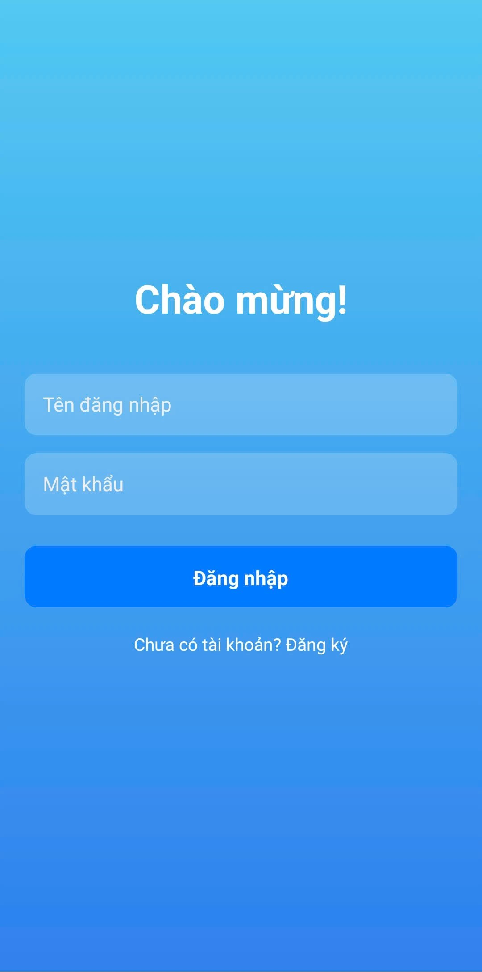
- Màn hình Đăng nhập / Đăng ký:
  - Sử dụng nền LinearGradient xanh biển.
  - Ô TextInput được làm mờ (rgba) và đổi màu chữ thành màu trắng để nổi bật.
  - Có ActivityIndicator (vòng quay) hiển thị trên nút "Đăng nhập" khi đang chờ Backend xử lý.
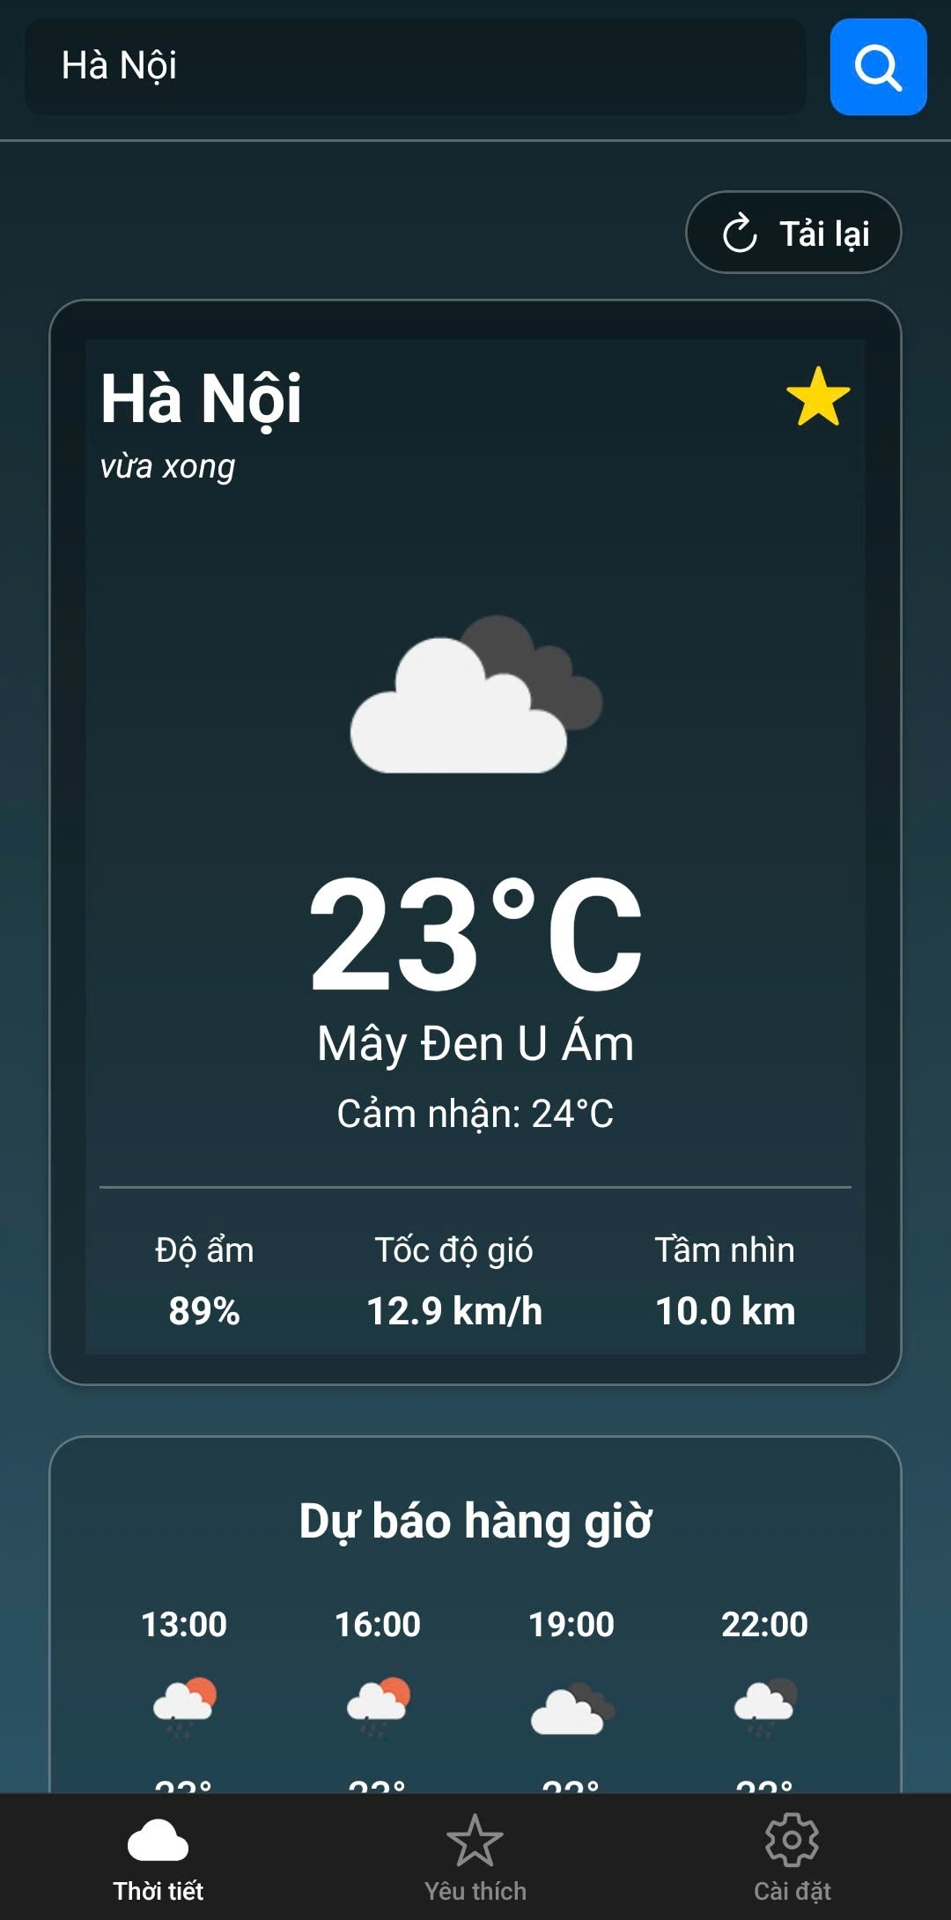
- Màn hình Thời tiết (Chính):
  - Đây là màn hình phức tạp nhất, hiển thị nền gradient (Xanh hoặc Tối).
  - Phần 1 (Thanh tìm kiếm): Bao gồm ô nhập liệu (hỗ trợ autocomplete F11) và nút tìm kiếm (hiển thị loading khi tìm).
  - Phần 2 (Refresh): Nút "Tải lại" thủ công và chức năng "Kéo để tải lại" (F10).
  - Phần 3 (Thông tin chính - F2): Ô thông tin mờ, hiển thị Tên thành phố, nút Yêu thích (F8), thời gian cập nhật, Icon, Nhiệt độ, và 3 chỉ số (Độ ẩm, Gió, Tầm nhìn).
  - Phần 4 (Dự báo giờ - F3): FlatList cuộn ngang hiển thị 8 mốc thời gian tiếp theo.
  - Phần 5 (Dự báo ngày - F4): Danh sách 5 ngày tiếp theo.
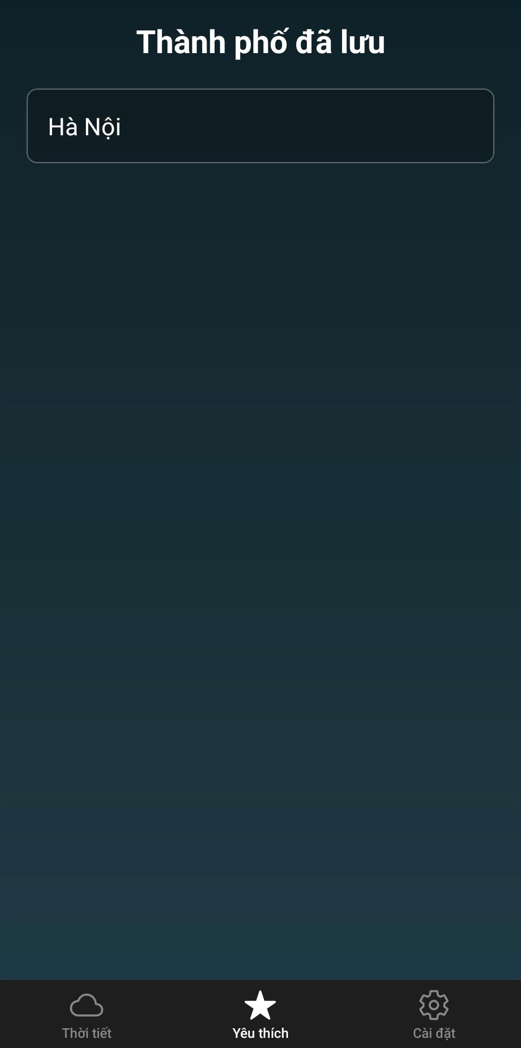
- Màn hình Yêu thích:
  - Sử dụng nền LinearGradient (Xanh Lá) riêng biệt.
  - Hiển thị danh sách các thành phố đã lưu (F8).
  - Nhấn vào một thành phố sẽ tự động chuyển về Tab Thời tiết và tìm kiếm thành phố đó.
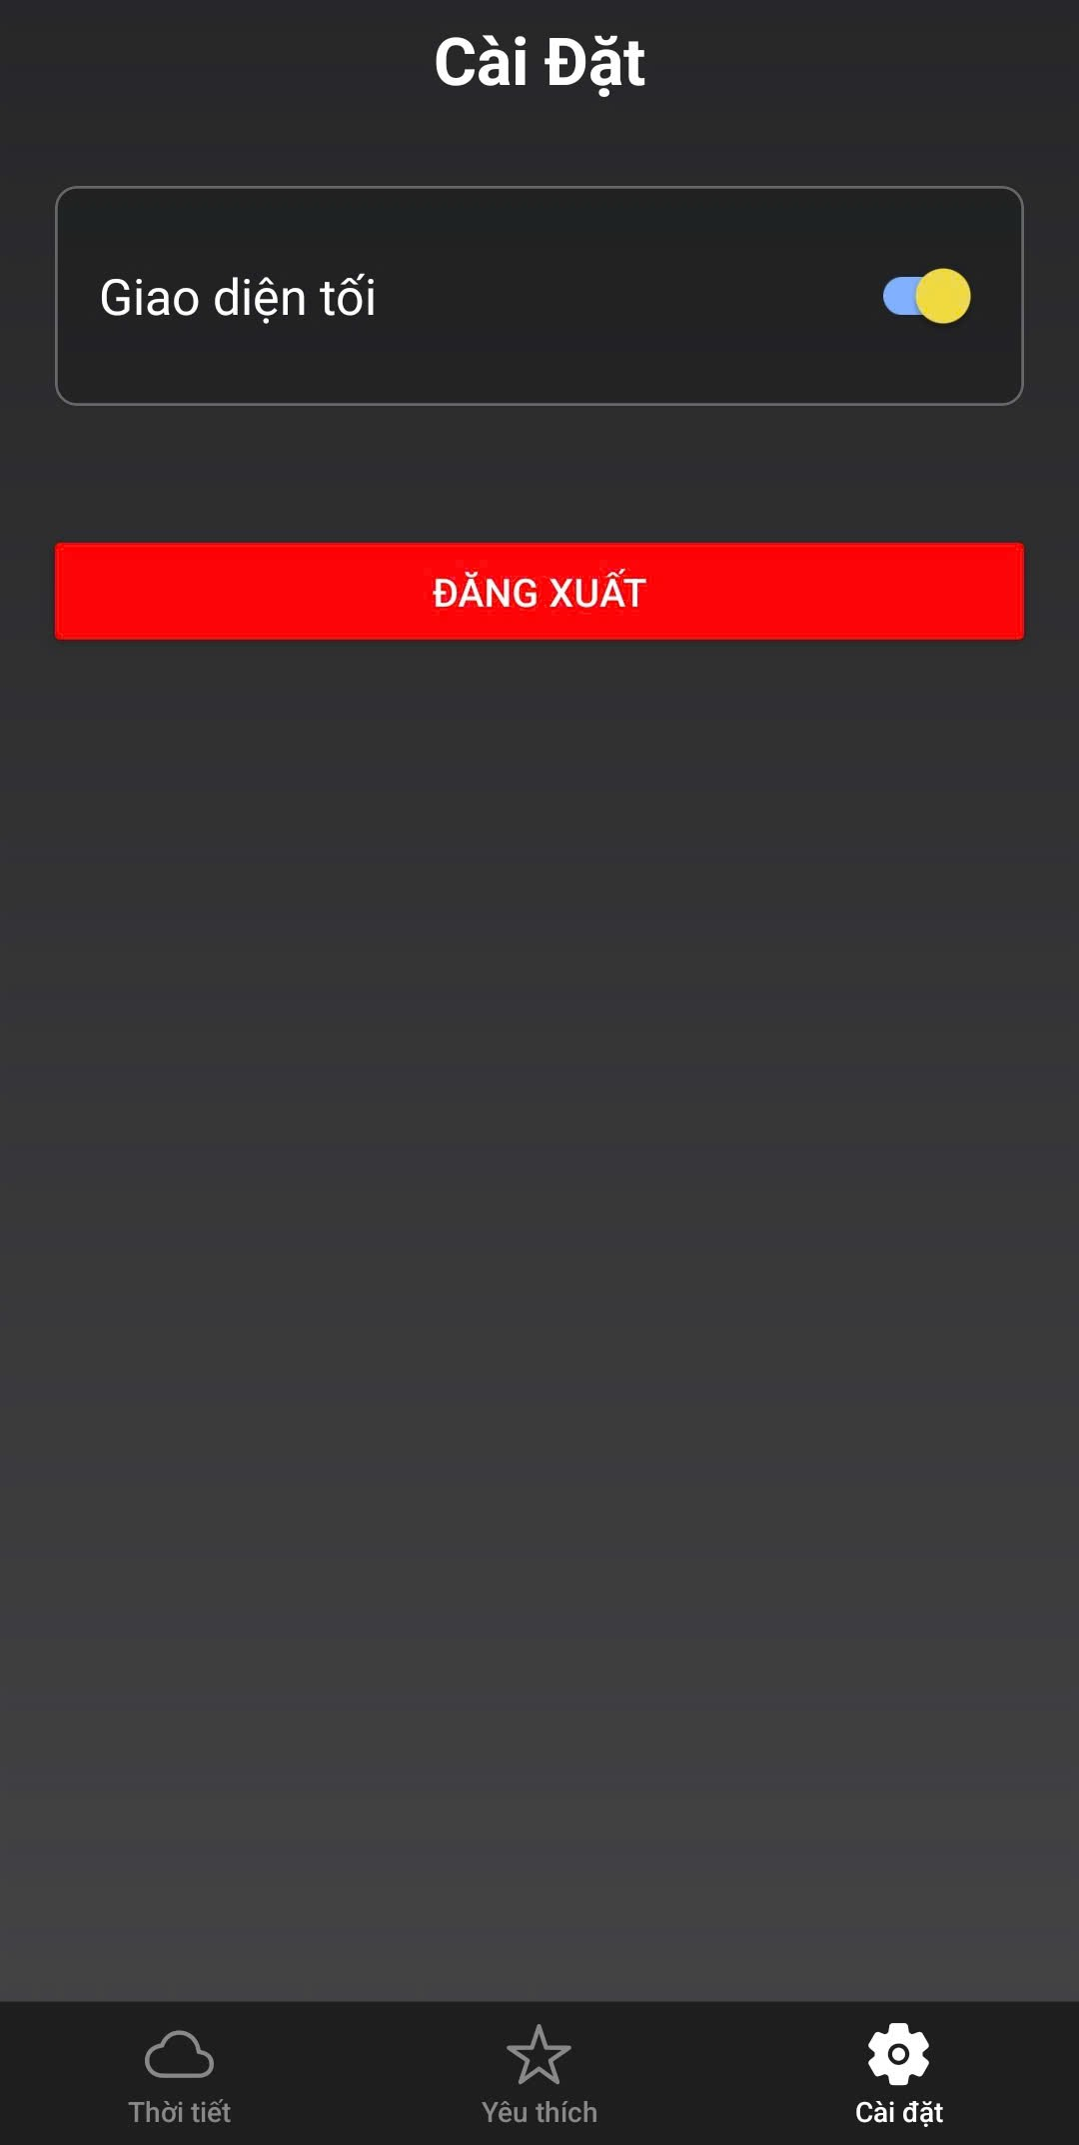
- Màn hình Cài đặt:
  - Sử dụng nền LinearGradient (Xám) riêng biệt.
  - Hiển thị Switch (công tắc) để bật/tắt Giao diện tối (F9).
  - Hiển thị nút "Đăng xuất".

2.5.2. Một số mã nguồn được dùng trong ứng dụng
1. Backend: API Đăng nhập (server.js) Đoạn code này thể hiện việc xử lý POST /api/login, bao gồm tìm người dùng trong CSDL (SQL Server), so sánh mật khẩu đã băm (bcryptjs), và tạo Token (jsonwebtoken).
JavaScript
// API 2: Đăng nhập (POST /api/login)
app.post("/api/login", async (req, res) => {
const { username, password } = req.body;
try {
const query = "SELECT * FROM users WHERE username = @username";
const request = pool.request();
request.input("username", mssql.NVarChar, username);

const result = await request.query(query);
const user = result.recordset[0];
if (!user) {
return res.status(404).json({ error: "Sai username hoặc password" });
}

// So sánh mật khẩu gốc với mật khẩu đã băm trong CSDL
const isMatch = await bcrypt.compare(password, user.password_hash);
if (!isMatch) {
return res.status(401).json({ error: "Sai username hoặc password" });
}

// Lấy thông tin cài đặt (F9)
const prefResult = await pool
.request()
.input("userId", mssql.Int, user.id)
.query("SELECT units, theme FROM user_preferences WHERE user_id = @userId");

// Tạo Token (F7)
const token = jwt.sign(
{ userId: user.id, username: user.username },
JWT_SECRET,
{ expiresIn: "1h" }
);

res.json({
message: 'Đăng nhập thành công',
token: token,
userId: user.id,
preferences: prefResult.recordset[0]
});
} catch (error) {
res.status(500).json({ error: "Lỗi máy chủ khi đăng nhập" });
}
});
2. Frontend: Quản lý State Toàn cục (AuthContext.js) Đoạn code này thể hiện cách sử dụng React Context để quản lý và cung cấp trạng thái đăng nhập, danh sách yêu thích, và giao diện tối (theme) cho toàn bộ ứng dụng.
JavaScript
import React, { createContext, useState, useEffect } from 'react';
import AsyncStorage from '@react-native-async-storage/async-storage';
import api from '../services/api';
import * as Location from 'expo-location';

export const AuthContext = createContext();

export const AuthProvider = ({ children }) => {
const [userToken, setUserToken] = useState(null);
const [userId, setUserId] = useState(null);
const [isLoading, setIsLoading] = useState(true);
const [favorites, setFavorites] = useState([]);
const [theme, setTheme] = useState('light');
const [locationPermissionStatus, setLocationPermissionStatus] = useState(null);

// ... (Hàm login, logout, register,...)

// F6: Hàm hỏi quyền vị trí
const requestLocationPermission = async () => {
let { status } = await Location.requestForegroundPermissionsAsync();
setLocationPermissionStatus(status); // Cập nhật state toàn cục
return status;
};

// Hàm kiểm tra khi app khởi động
const checkLogin = async () => {
try {
await requestLocationPermission(); // Hỏi quyền GPS (F6)
const token = await AsyncStorage.getItem("userToken");
const id = await AsyncStorage.getItem("userId");

if (token && id) {
setUserToken(token);
setUserId(id);
// Tải cài đặt (F9)
const prefResponse = await api.get(`/api/preferences/${id}`);
if (prefResponse.data && prefResponse.data.theme) {
setTheme(prefResponse.data.theme);
}
// Tải danh sách yêu thích (F8)
await fetchFavorites(id);
}
} catch (e) {
console.error("Lỗi checkLogin:", e);
} finally {
setIsLoading(false);
}
};

useEffect(() => { checkLogin(); }, []);

return (
<AuthContext.Provider
value={{
// ... (login, logout, favorites, theme, ...)
locationPermissionStatus, // Cung cấp state quyền
}}
>
{children}
</AuthContext.Provider>
);
};
3. Frontend: Logic Khởi động Ưu tiên GPS (F6) (WeatherScreen.js) Đoạn code này (sử dụng useEffect) thể hiện logic xử lý của F6: ưu tiên tải thời tiết theo GPS nếu được cấp quyền, nếu không sẽ quay về tải thành phố đã lưu (hoặc Hà Nội).
JavaScript
// useEffect 1: Logic khởi động (Ưu tiên GPS)
useEffect(() => {
const loadInitialData = async () => {
try {
// Tải dữ liệu cũ (để hiển thị tạm thời)
const savedData = await AsyncStorage.getItem('lastWeatherData');
if (savedData) setWeatherData(JSON.parse(savedData));

let cityToLoad = 'Hanoi';
setIsRefreshing(true);

// F6: KIỂM TRA QUYỀN VỊ TRÍ
if (locationPermissionStatus === 'granted') {
try {
let location = await Location.getCurrentPositionAsync({ accuracy: Location.Accuracy.Balanced });
const { latitude, longitude } = location.coords;
// Tải bằng tọa độ
await fetchWeatherByCoords(latitude, longitude, true);
return; // Thoát
} catch (e) {
Alert.alert('Lỗi GPS', 'Không thể lấy vị trí. Tải thành phố đã lưu.');
}
}

// Nếu không có quyền GPS (hoặc lỗi), tải thành phố đã lưu
const savedCity = await AsyncStorage.getItem('lastCity');
cityToLoad = savedCity || 'Hanoi';
setSearchQuery(cityToLoad);
await fetchWeather(cityToLoad, true); // Tải bằng tên

} catch (e) {
await fetchWeather('Hanoi', false);
} finally {
setIsInitialLoading(false);
setIsRefreshing(false);
}
};

// Chỉ chạy khi trạng thái quyền đã được xác định
if (locationPermissionStatus !== null) {
loadInitialData();
}
}, [locationPermissionStatus]); // Phụ thuộc vào state quyền
4. Frontend: Đồng bộ Giao diện (WeatherScreen.js) Đoạn code này thể hiện cách giao diện (UI) tự động cập nhật dựa trên state toàn cục (isDarkMode, isFavorite, timeAgo).
JavaScript
// ... (Trong hàm return của WeatherScreen)

return (
<LinearGradient
colors={isDarkMode ? ['#0F2027', '#2C5364'] : ['#56CCF2', '#2F80ED']}
style={styles.linearGradient}
>
<SafeAreaView style={styles.safeAreaContent} edges={['top']}>

{/* ... (Thanh tìm kiếm) ... */}

<ScrollView
refreshControl={
<RefreshControl
refreshing={isRefreshing}
onRefresh={onRefresh}
tintColor={isDarkMode ? '#FFFFFF' : '#000000'}
/>
}
>
{weatherData && (
<View style={[styles.currentWeatherBox, isDarkMode && styles.currentWeatherBoxDark]}>
<View style={styles.cityHeader}>
<Text style={[styles.cityText, isDarkMode && styles.textDark]}>{weatherData.current.name}</Text>
{/* Icon ngôi sao tự động đổi (F8) */}
<TouchableOpacity onPress={handleToggleFavorite}>
<Ionicons
name={isFavorite ? 'star' : 'star-outline'}
size={28}
color="#FFD700"
/>
</TouchableOpacity>
</View>

{/* Hiển thị "Vị trí GPS" (F6) */}
{isGpsLocation && (
<Text style={[styles.timeAgoText, isDarkMode && styles.textDark, {fontWeight: 'bold'}]}>Vị trí hiện tại (GPS)</Text>
)}

{/* Hiển thị "Time Ago" (NF4) */}
<View style={styles.headerRow}>
{timeAgo ? (<Text style={[styles.timeAgoText, isDarkMode && styles.textDark]}>{timeAgo}</Text>) : null}
</View>

{/* ... (Phần còn lại của thông tin thời tiết) ... */}
</View>
)}
</ScrollView>
</SafeAreaView>
</LinearGradient>
);
// ...

CHƯƠNG 3: KẾT LUẬN VÀ KIẾN NGHỊ
1. Kết luận
Qua 8 tuần thực tập tại Công ty TNHH IPComs Technology và thực hiện đề tài "Ứng dụng tra cứu thông tin thời tiết", em đã đạt được nhiều kết quả quan trọng.
Về mặt kiến thức, em đã vận dụng thành công kiến thức lý thuyết từ trường Đại học Nguyễn Trãi vào thực tế, bao gồm:
- Phân tích và Thiết kế: Áp dụng mô hình Scrum (Agile) để quản lý dự án, phân tích yêu cầu (functional/non-functional), và thiết kế CSDL (5 bảng quan hệ).
- Công nghệ (Full-stack):
  - Backend: Xây dựng thành công một API Server hoàn chỉnh bằng Node.js, Express, và kết nối CSDL SQL Server (sử dụng mssql).
  - Frontend: Xây dựng thành công ứng dụng di động đa nền tảng (cross-platform) bằng React Native và Expo.
  - Bảo mật: Hiểu và áp dụng thành công cơ chế mã hóa mật khẩu (bcryptjs) và xác thực người dùng (jsonwebtoken).
Về mặt sản phẩm, ứng dụng đã đáp ứng đầy đủ 11 yêu cầu chức năng (F1-F11) và các yêu cầu phi chức năng (NF) đã đề ra. Ứng dụng không chỉ hiển thị thời tiết (F1-F4) mà còn có các tính năng nâng cao như:
- Tìm kiếm thông minh (F5) với đề xuất (F11).
- Tự động tải thời tiết theo vị trí GPS (F6).
- Hệ thống tài khoản người dùng hoàn chỉnh (F7).
- Lưu danh sách yêu thích (F8) và đồng bộ trạng thái.
- Tùy chỉnh giao diện Sáng/Tối (F9).
- Nhiều cơ chế tải lại dữ liệu (F10, NF4).
2. Hạn chế
Bên cạnh các kết quả đạt được, đề tài vẫn còn một số hạn chế do giới hạn về thời gian và kiến thức:
- Nguồn dữ liệu: Ứng dụng phụ thuộc 100% vào gói miễn phí của OpenWeatherMap. Gói này đôi khi trả về dữ liệu không đầy đủ (ví dụ: dự báo hàng giờ chỉ có 3 tiếng/lần) và API đề xuất tìm kiếm (geo/1.0/direct) không hỗ trợ tốt tiếng Việt có dấu.
- Hiệu năng: Việc tải và hiển thị nhiều thông tin (thời tiết hiện tại, hàng giờ, 5 ngày) cùng lúc có thể gây ra độ trễ nhẹ khi khởi động.
- Xử lý lỗi (NF5): Việc xử lý lỗi (ví dụ: mất kết nối Internet khi đang dùng app) mới chỉ dừng ở mức hiển thị Alert (thông báo), chưa có cơ chế thử lại (retry) tự động.
3. Kiến nghị và Hướng phát triển
Để ứng dụng hoàn thiện hơn, em đề xuất các hướng phát triển trong tương lai:
- Tích hợp đa API: Tích hợp thêm các nhà cung cấp API khác (như AccuWeather, WeatherKit của Apple) để đối chiếu dữ liệu và tăng độ chính xác (NF4).
- Thông báo (Push Notification): Phát triển tính năng gửi thông báo đẩy (push notification) cho người dùng khi sắp có mưa hoặc có cảnh báo thời tiết cực đoan tại vị trí của họ.
- Caching (Bộ đệm): Xây dựng cơ chế cache dữ liệu thời tiết phức tạp hơn ở phía Backend (ví dụ: dùng Redis) để giảm số lần gọi API OpenWeatherMap, tăng tốc độ phản hồi và tránh bị vượt giới hạn (NF1).
- Hoàn thiện UI/UX: Bổ sung thêm các biểu đồ (charts) để trực quan hóa nhiệt độ/l lượng mưa, và hoàn thiện các hiệu ứng chuyển động (animation) mượt mà hơn.

TÀI LIỆU THAM KHẢO
- Trang chủ React Native: https://reactnative.dev/
- Tài liệu Expo: https://docs.expo.dev/
- Tài liệu OpenWeatherMap API: https://openweathermap.org/api
- Tài liệu Node.js: https://nodejs.org/
- Tài liệu Express.js: https://expressjs.com/
- Tài liệu React Navigation (Điều hướng): https://reactnavigation.org/
- Tài liệu thư viện mssql (kết nối SQL Server): https://www.npmjs.com/package/mssql
- Tài liệu expo-linear-gradient: https://docs.expo.dev/versions/latest/sdk/linear-gradient/
- Tài liệu expo-location: https://docs.expo.dev/versions/latest/sdk/location/
- Tài liệu jsonwebtoken (JWT): https://www.npmjs.com/package/jsonwebtoken

